# Presentación

La pantalla de presentación, es la pantalla de bienvenida, en ella se indican el nombre del sistema y la versión, después de unos segundos desaparece y da paso a la ventana de acceso al sistema.



# Acceso al sistema

En esta pantalla se validan los usuarios.

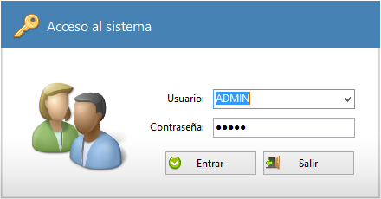

Se debe seleccionar un usuario de la lista.  
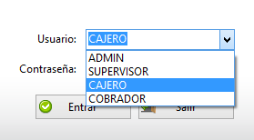  
  
 A continuación el usuario debe teclear la contraseña. Y posteriormente dar clic en el botón "Entrar" para tener acceso al sistema.  
  
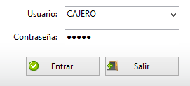  
  
De lo contrario es posible cancelar y salir dando clic en el botón "Salir".

## Error al teclear la contraseña

Es común equivocarse al teclear la contraseña para lo cual el sistema enviara un aviso y solicitara verificar la contraseña e intentar de nuevo.  
  
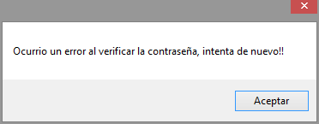  
  
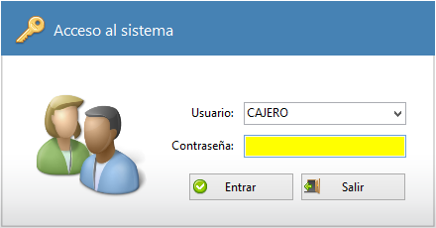

# **Pantalla** principal

La pantalla principal es el espacio de trabajo en la cual dependiendo de los privilegios del usuario, se pueden realizar los diferentes procesos del sistema; entre los cuales pueden ser: Registro de usuarios, clientes, ventas a contado, ventas a crédito, registro de productos, control de inventario, registro de abonos, impresión de reportes entre otra funciones.

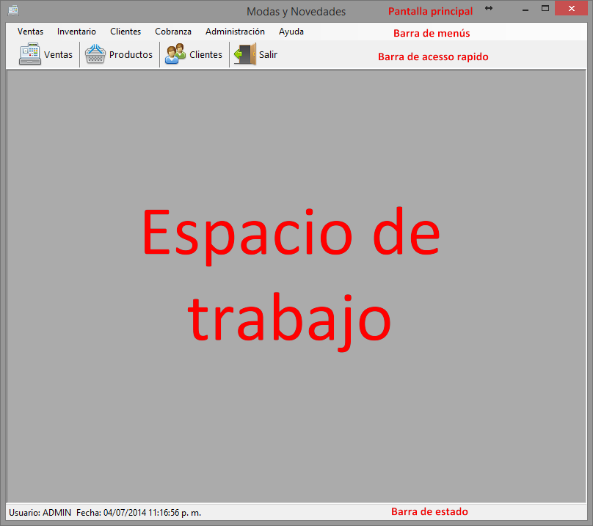

La pantalla principal está compuesta por:

* La barra de menús
* La barra de acceso rápido
* El espacio de trabajo
* La barra de estado

Las cuales describiremos a continuación.

## La barra de menús

Esta barra está compuesta por los menús:

* Ventas
* Inventario
* Clientes
* Cobranza
* Administración
* Ayuda



## La barra de acceso rápido

Esta barra como su nombre indica contiene accesos rápido a las ventanas

Ventas, Productos, Clientes y la opción de Salir.



## El espacio de trabajo

El espacio de trabajo abarca la mayor parte de la ventana principal y la identificamos de color gris.



## Barra de estado

La barra de estado se localiza en la parte inferior de la pantalla principal, en ella se muestra el usuario y la fecha actual en el sistema.

